SAMOSTATNÁ HISTORICKÁ PRÁCE
ANTICKÁ KULTURA A VZDĚLANOST
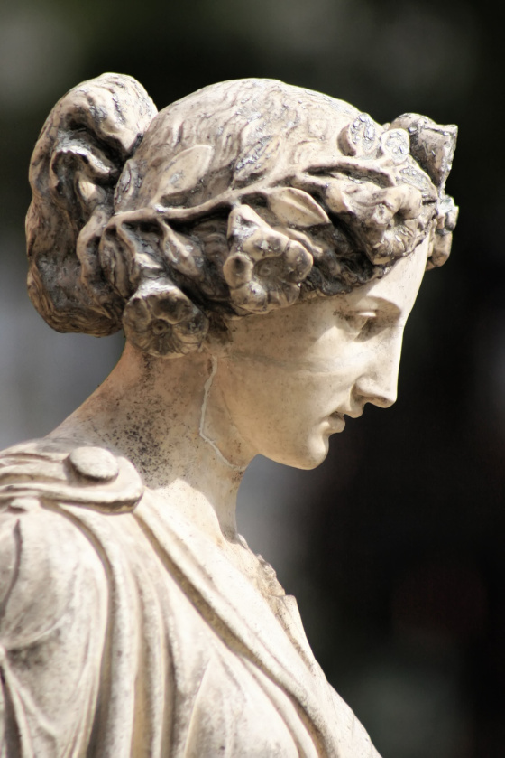

Jméno: Lea Půčková
Školní rok: 2018/9
Třída: I.A
Jméno zadavatele:
ANTICKÁ KULTURA A VZDĚLANOST
Antika je v historiografii označení pro období starověku na území Řecka a Říma a jejich kulturu, na kterou navazoval a z ní čerpal Západní svět. Samotný pojem antika pochází z latinského antiquitas, což znamená „starý věk. Za její počátek lze považovat archaické období starověkého Řecka v 8. do 5. století př. n. l. a za její konec zánik Západořímské říše roku 476 n. l. během pozdní antiky. Studiem antiky se zabývají klasická studia. Pojmem antika chápeme nejen dějiny starověkého Řecka a Říma, ale také dějiny zemí, které byly pod jejich vlivem. Je třeba si uvědomit, že nebýt antického světa, neexistovala by ani dnešní civilizace, jak ji známe. Vedle politiky a vojenství znamená antika také mnoho ve smyslu kulturním. Antika znamená počátek filozofie, řadu literárních a divadelních her, které formovaly kulturní vnímání celé Evropy, nesmírnou řadu sochařských a malířských děl, z nichž mnohé se staly nesmrtelnou klasikou. Podobně i pro vědu znamenala antika rozkvět a v mnoha vědních disciplínách také počátek. Toto všechno je spjato s několika desítkami významných osob
KULTURA ANTICKÉHO ŘECKA
Kultura starověkého Řecka je spjata s mytologií a náboženstvím, postupně se však této závislosti zbavuje. Na přelomu 7. a 6. století vzniká filozofie jako pokus odpovědět racionálně na otázky týkající se světa a života (Jak vznikl svět, Co je jeho podstatou, Jak poznat svět, Jaký je smysl života, …) Starořecké umění, myšlení a filosofie položila základy evropského vzdělanosti. A nejen v oblasti umění nás ovlivňuje doba antického Řecka do dnešní doby; v této době byly položeny základy demokracie a humanity. Starověký řecký svět byl soustředěn do jednotlivých městských států (polis) a jejich kolonií, které se neomezovaly jen na území dnešního Řecka, ale díky námořní kolonizaci se nacházely i v dalších oblastech Středozemního moře: egejské ostrovy, Kypr, pobřeží Malé Asie (především Iónie), Sicílie a jižní Itálie (Magna Graecia) a také na pobřeží Černého moře, Ilýrie, Thrákie, Egypta, Kyrenaiky, jižní Galie a severovýchodní části Iberského poloostrova.

MÍNÓJSKÁ CIVILIZACE (poč. 2.tis.př.n.l. – 14.stol. př.n.l.)
první starověká civilizace v E.o. vznikla ne jejím jihu na ostrově Kréta, podle bájného krále Mínóa ji nazýváme civilizací mínójskou. první městské státy vznikly na Krétě na počátku 2.tis. př.n.l. – nejvýznamnějším byl Knossos na severu – centrem městského státu bylo město, centrem města pak byl palác, který byl nejen sídlem panovníka, ale i správním a hospodářským centrem státu – byly tu kanceláře úředníků, řemeslnické dílny, sklady... – také proto byly krétské paláce velmi rozlehlé, někdy i několikaposchoďové, s velmi složitým půdorysem → základ pověsti o labyrintu, pověst o Mínotaurovi má základ v tom, že býk byl posvátným zvířetem a často se objevoval ve výzdobě paláců. po celou dobu své existence udržovala mínójská civilizace kontakty s řeckou pevninou – tamní mykénská civilizace od ní mj. převzala slabičné písmo; nakonec ale Achajové z pevniny Krétu v 15.stol. př.n.l. ovládli a možná se, pravděpodobně spolu s ničivým zemětřesením, podíleli na zániku mínójské civilizace ve 14.stol.
MYKÉNSKÁ CIVILIZACE (16.- 11.stol.př.n.l.)
existovala na řecké pevnině mezi 16. a 11.stoletím př.n.l. Vývoj tu probíhal podobně jako na Krétě – správními a hospodářskými centry byly paláce – Mykény (podle něj se nazývá celá civilizace), Tiryns, Sparta, Pylos...paláce byly obklopeny tzv.kyklopskými hradbami, probíhaly mezi nimi boje o politickou a hospodářskou převahu. Společnost se skládala ze zemědělců, řemeslníků, aristokratické vrstvy a panovníka; veliké rozdíly byly v životní úrovni obyvatelstva – prosté obyvatelstvo žilo v neopevněných vesnicích v jednoduchých dřevěných domech, bohatí v palácích, měli zlaté šperky, zbraně. Z Kréty převzali lineární písmo typu B, psali na hliněné tabulky a díky nim máme zprávy o rozvrstvení obyvatelstva, o hospodářském vývoji – obchodovali se syrsko-palestinskou oblastí, s Egyptem, Malou Asií, Kyprem – vyváželi olivový olej, umělecké předměty aj. a dovážely především kovy. vrcholu dosáhla tato civilizace ve 13.stol a zanikla v 2.pol. 12.stol., pravděpodobně v důsledku bojů mezi paláci a přílivu nových kmenů – mořských národů, Dórů a tzv.severozápadních Řeků.
TEMNÉ (HOMÉRSKÉ) OBDOBÍ (11. – 9. stol.)
na jeho počátku přestávají používat písmo a mizí též kamenné stavby (naproti tomu začínají vyrábět nástroje ze železa) – civilizační pokles způsoben příchodem Dórů a severozápadních Řeků, kteří prošli celým Řeckem a vytlačili (částečně) Achaje (do hornatého vnitrozemí a na Kypr) a Ióny (na ostrovy v E.m. a na pobřeží M.A.) Společnost byla rodová, ale rozvrstvena podle majetku – nejbohatší rody se stávaly tzv. rodovou šlechtou, aristokracií, z níž se vyděluje král – basileos – titul je dědičný, král má moc vojenskou a soudní a je nejvyšším knězem, musí ale respektovat požadavky a názory lidového shromáždění, tvořeného všemi dospělými osobně svobodnými muži; společnost byla hlavně zemědělská, ale existovali tu i specializovaní řemeslníci, ke kterým se řadili i lékaři a pěvci a věštci. V 9.stol. už existoval čilý obchod s Předním východem – díky němu Ř. převzali od Féničanů hláskové písmo, které obohatili o samohlásky a vytvořili tak abecedu – alfabetu.
ARCHAICKÉ OBDOBÍ (8.- 6. stol.)
Na jeho počátku vznikají první polis –městské státy, v nichž se na vládě podílejí všichni občané – mají svá práva (podílet se na vládě, vlastnit nemovitý majetek…) a povinnosti (podřizovat se většinové vůli, zájmu polis, sloužit ve vojsku, odvádět daně…) – občanství bylo dědičné, občany byli dospělí, osobně svobodní muži v polis trvale usídlení, kromě nich tu žili ženy a děti, otroci a cizinci; nejvyšší úřady zastávali ti nejzámožnější, příslušníci aristokracie např. v Athénách původní obyvatelstvo splynulo s nově příchozími kmeny, zatímco např. ve Spartě bylo jimi podmaněno.

ATHÉNY A SPARTA
Athény
Aristokratická rada byla řecky označována jako areopag (podle boha Área). Rada pěti set vznikla až na konci 6.stol.př.n.l., byla losována na základě územního principu a byla vlastně nejdůležitější (ne nejváženější) institucí, protože dávala příkazy úředníkům a připravovala návrhy pro jednání sněmu. Roku 621 př.n.l. byly v A. úředníkem Drakónem poprvé sepsány zákony, jichž se nám zachoval jen zlomek, ale byly prý velmi přísné, kruté → pojem „drakonický“; r. 594/3 př.n.l. archont Solón zrušil dlužní otroctví (stávající otroky vykoupil) a rozdělil obyvatelstvo do čtyř majetkových tříd – podle nich byly odstupňovány povinnosti (především služba v armádě) a přístup do státních institucí - nejvyšší úřady mohli zastávat jen příslušníci 1. a 2. majetkové třídy, členy rady pěti set se mohli stát i příslušníci 3.třídy a sněmu se mohli účastnit všichni.
Sparta
Rada starších se tu nazývala gerúsie. Nově příchozí Dórové tu nesplynuli s původním obyvatelstvem, občanská práva přisoudili pouze sobě a občané tu tedy byli v menšině –většinu obyvatelstva tvořili lidé jimi ovládaní, kteří se dělili o dvou skupin:
1/ osobně svobodní,samostatně hospodařící, ale politicky bezprávní, přesto museli sloužit v armádě.
2/ lidé osobně nesvobodní – otroci – jejich vlastníkem byl stát, svojí prací živili sebe i Sparťany (byli jim přidělováni), protože ti se věnovali výhradně vojenství (aby udrželi svoji nadvládu). Způsob života ve Spartě byl prostý, jednoduchý, dokonce i dívky procházely jistou vojenskou průpravou, výchova dětí byla přísná.
HELÉNISTICKÉ OBDOBÍ (338-30 př.n.l.)
období od ovládnutí Řecka Makedonií do podmanění poslední „helénistické říše“, Egypta, Římem v roce 30 př.n.l.; označení sice pochází od řeckého pojmenování Řeků, označujeme tak ale prolínání řecké kultury s kulturami asijskými (oblastí podmaněných Alexandrem Makedonským).
UMĚNÍ
Řecko navázalo na umění egejské kultury, na umění mínojské a mykénské civilizace. Osobitě se začalo rozvíjet v archaické době (8.-5. století), vrcholného, klasického období dosáhlo ve 4. století před n. l. V době helénské zahájené říší Alexandra Velikého se řecké umění otevřelo širším oblastem a vlivům a vyznačovalo se expresívností a zobrazením pohybu. Římská říše si řecké státy podmanila, ale význam tradice a zručnosti řeckých umělců si udržely i nadále zásadní význam.
ARCHITEKTURA
Řecká architektura vycházela ze starších dřevěných staveb a megaronu. Nejcharakterističtější stavba byl chrám se sloupovým ochozem a štítem tvaru nízkého trojúhelníku. Tvarosloví odpovídalo jasně vymezeným slohům, zvaným řády, které byly dórský, iónský a korintský. Chrámy někdy stály na posvátných návrších-akropolích. Centrum města tvořila sloupořadím obklopená agora, i jinde se používala krytá promenáda otevřená sloupořadím zvaná stoa. K dalším typickým veřejným stavbám patřilo divadlo.
SOCHAŘSTVÍ
Nejvýraznější sochy archaického období jsou poněkud strnule stojící postavy se zasněným úsměvem nazývané kúros (chlapec) a koré (dívka). V 5. století se objevují nejvýznamnější sochaři (Feidiás, Polykleitos) a řecké sochařství dosahuje vrcholu klasického období. Zobrazeno je anatomicky zvládnuté a ideálně krásné lidské tělo, vyjadřující v kontrapostu (postoj s jednou nohou mírně pokrčenou) harmonickou vyrovnanost. Sochařství se uplatňuje i v architektuře, ve vysokém reliéf např. v tympanonech chrámových štítů nebo jako figurální sloupy, karyatidy. Zde se nadále používá bílý, často barvený mramor, ale v pro volné řecké sochařství je hojněji používán bronz a chryselefantina, tedy kombinace zlata a slonoviny. Plastika helénského období je někdy pro zobrazení pohybu a výrazovost nazývaná „barokní“. Jejím dílem je asi nejznámější helénské dílo, sousoší Láokoóna se syny rdoušení jedovatými hady.
KERAMIKA
Řecká keramika se vyznačuje tvarovým bohatstvím nádob různých účelů. Její výzdoba se vyvinula z geometrické a dekorativní výzdoby k figurálním scénám představující motivy z mytologie, válečné, lovecké, z každodenního života, ale také erotické a pijácké motivy. Keramika tak nahrazuje nedochované doklady jiného řeckého malířství a umožňuje si vytvořit lepší představu o tehdejší společnosti.
VZDĚLÁNÍ
Stejně jako i dnes, začínaly starověkým dětem jejich školní povinnosti v sedmi letech. Vzdělání ale tehdy nebylo povinné ani organizované státem. Bylo záležitostí každého rodiče, jestli a jak bude své dítě vzdělávat. Obecně se dá říct, že mnohem lepší podmínky v přístupu ke vzdělání měli chlapci, u nichž se předpokládalo, že se v dospělosti stanou správci rodinného majetku i aktivními občany. Přístup dívek ke vzdělání byl mnohem omezenější Vzdělávání ve starověku nebylo zadarmo, takže se dá říci, že více se vzdělávali ti bohatší. Pokud ale rodiče měli alespoň nějaké volné prostředky, své dítě většinou do školy posílali. K rozvoji řeckého vzdělávacího systému přispěla především řecká alfabeta, která se svými 24 písmeny byla oproti předchozím písemným systémům, které zahrnovaly i tisíce znaků, tak jednoduchá, že poprvé v dějinách zpřístupnila tajemství čtení a psaní širokým vrstvám. Řekové dělili vzdělání na musické a gymnastické. Musické vzdělání ale neobsahovalo pouze hudbu, jak by se podle názvu mohlo zdát, ale i čtení, psaní a později také počítání a kreslení. Do musických oborů Řekové počítali vše, co patřilo k duševnímu vzdělání. Gymnastické vzdělání, tedy náš dnešní tělocvik, doplňovalo podle starověké zásady kalokagathia (dokonalost) vzdělání múzické. Od dvanácti let vychovatel učil hrát děti zprvu na lyru, časem na složitější kytharu a na flétnu. Společně s hudbou se učili i zpěvu a lyrickým písním. Děti se také cvičily se v obřadných tancích, které se tancovaly během náboženských oslav.

KULTURA ANTICKÉHO ŘÍMA
Římská kultura měla svůj jasný vzor v kultuře a umění starověkého Řecka, Římanové navázali na umění Etrusků, Řeků a uchovali si přitom svůj specifický styl. Etruskové byli neznámého (neindoevropského) původu – byli především řemeslníky, obchodníky, námořníky a vojáky. Byli mezi nimi však také umělci a architekti. Jejich písmo – etruština – nebyla doposud úspěšně rozluštěna, takže všechny informace o nich máme pouze z archeologických nálezů nebo z písemných záznamů jiných kultur.
NÁBOŽENSTVÍ
Etruskové věřili ve vícero bohů (polyteismus). Z úsilí o přízeň jednotlivých bohů pramenila četná pravidla a rituály. Obřad pohřbívání sestával z bohaté hostiny, ale také zápasů a tanců na počest zemřelého.
ŘÍMSKÉ UMĚNÍ
Řím byl založen dle legendy roku 753 dvojčaty Romulem a Remem. Co se týče umění, tak Římané především napodobovali řecké umění.
ARCHITEKTURA
Římané pomocí zdokonalení technik Řecka a Etrusků vynalezli nové typy staveb a nové technologie. Nově se v architekture začala používat cihla a beton. Římané jsou známí pro svou praktičnost, proto vynikali ve stavbě praktických budov. Mezi nejznámější patří bazilika (veřejný prostor pro tržiště a soud, Maxenciova bazilika), lázně (Diokleciánovy lázně) či amfiteatr (Vespasiánův amfiteatr zvaný Koloseum). Římané stavěly divadla, cirky (elipsovitá sportoviště) a císařské paláce (Palatium v Římě,Hadriánova vila v Tivoli).
SOCHAŘSTVÍ
V antickém Římě byly populární busty a podobizny. V pozdějším období se opouštělo od realistického pojetí a císařové byli zobrazováni téměř jako bohové (Augustus z Primaporty, Klaudius jako Jupiter). Historické reliéfy sloužily jako propagace a zobrazovaly vítězná tažení Římanů (Trajánův sloup). Snad každé náměstí zdobily jezdecké sochy.

MALÍŘSTVÍ
Z Římské doby máme dochovány mozaiky, fresky a deskové malby. Typickým tématem pro fresky jsou krajina, příroda. Mozaiky nalezneme nejen na zdi a podlaze, především pak v lázních. Nejvíce maleb nalezneme ve městech Pompejích a Herkulanea.
VZDĚLÁNÍ
V počátcích římské republiky byla výchova malých Římanů prostá a přísná. Jejím cílem bylo v dětech vypěstovat známé starořímské ctnosti: úctu k starším, mravnost, zbožnost, poslušnost, sebedůvěru, vytrvalost a důstojnost. Děti vychovávali především rodiče. Matky dcery, otec syny. Základní znalostí každého Římana bylo umět číst, psát, počítat. Otec také často své syny zasvěcoval do poněkud odbornějších znalostí. Učil je orat, jezdit na koni, plavat, zacházet se zbraní, ale také náboženským obřadům a základním znalostem zákonů. Otec často své syny brával také na společenské schůzky na fórum, aby z řečí a jednání starších sbírali zkušenosti.

ANTICKÁ FILOZOFIE
Zahrnuje období zhruba tisíce let. Její počátky spadají do sedmého až šestého století před naším letopočtem a ve čtvrtém století našeho letopočtu je definitivně vytlačena křesťanstvím. Antickou filozofii lze rozdělit do tří období. První období končí ve čtvrtém století před naším letopočtem a jeho hlavním tématem je svět. proto je také nazývané obdobím světostředným. Na ně navazuje období člověkostředné, které končí přibližně na přelomu letopočtu. Posledním obdobím je období náboženskostředné. (1) Nejstarší období začíná filozofy takzvané Milétské školy, nazvané podle města Milét. Jejich filozofie je označována jako přírodní filozofie. Hlavním znakem přírodní filozofie je hledání látky, ze které je vytvořeno vše, takzvané pralátky. Tak například Thálés a Anaximenes za tuto pralátku považovali vodu, respektive vzduch. Anaximandros zase tvrdil, že existují čtyři základní elementy – voda, vzduch, země a oheň, ale že podstatou světa je neviditelná pralátka, která je neomezená, nekonečná. Nazval ji operion.

DIONÝSOVO DIVADLO
Dionýsovo divadlo je hlavní divadlo v Athénách, postavené na úpatí athénské Akropole. Bylo zasvěceno Dionýsovi Eleutheriovi, bohu her a vína. Divadlo, které bylo vytesáno do jižního svahu akropole, mohlo pojmout více než 17 000 lidí, mělo vynikající akustiku a odehrávala se v něm největší divadelní oslava Dionýsie. Pravděpodobně jde o první kamenné divadlo na světě a zároveň se zde zrodila první dramatická forma – řecká tragédie. Vykopávky odkryly podobu divadla po římských úpravách a dnes jsou přístupné veřejnosti. Divadlo se někdy mylně zaměňuje za nedaleký Odeon, postavený za Héróda Attica. Místo, kde bylo divadlo vystavěno, bylo pro účely slavností užíváno zhruba od 6. století př. n. l. Kamenné divadlo vzniklo ve 4. století př. n. l. V roce 2009 řecká vláda oznámila, že bude Dionýsovo divadlo částečně restaurováno.V tomto divadle z 5. století př. Kr. byla uváděna mistrovská díla Aischylova, Sofoklova, Euridova a Aristofánova. Za vlády Lykurga ve 4. století př. Kr. byla dřevěná sedadla nahrazena kamennými a hlediště dostalo dnešní podobu, skéna však v následujících staletích doznala mnoho změn. Šířka hlediště je 100 m, hloubka činí 90 m. Má 78 řad sedadel, rozdělených dvěma ochozy (diazómata) na tři zóny . 67 mramorových sedadel v první řadě bylo určeno předákům (prytanům), zákonodárcům (archontům) a kněžím a uprostřed stál trůn pro kněze Dionýse Eleutherea. Divadlo je tvořeno 13-ti segmenty, které jsou rozděleny 14-ti schodišti. Divadlo bylo po dlouhý čas zapomenuto a bylo znovu objeveno díky vykopávkám až v roce 1862 a 1895. Turisté si jej často pletou s Hérodotovým Odeonen, který se nachází poblíž a jde také o divadlo, ale sloužilo zcela jiným účelům.
Rekonstrukce : Za Římanů se divadlo změnilo dvakrát: poprvé za císaře Nera v 1. století po Kr. a potom za archonta Faidra ve 3. století po Kr. Proskénium se zvětšilo o část orchéstry, která nyní získala tvar půlkruhu. Na zadní straně jeviště byla zřízena skvostná dvoupatrová skéna a, jak víme z dochovaného projevu řečníka Chrysostoma (1. století po Kr.), zábradlí kolem mramorovými deskami dlážděné orchéstry, které mělo diváky chránit před gladiátory a divou zvěří. Příležitostně se zadní část ochranného prostoru uzavírala, orchéstra se naplnila vodou a pořádaly se tu veslařské závody.

DIONÝSOS
V řecké mytologii je Dionýsos polobůh, jemuž bylo zasvěceno víno, všeobecné veselí, ale i úroda a plodnost. Byl synem nejvyššího boha Dia a jeho milenky Semely (dcera Thébského krále Kadma). Narodil se v Thébách, ale uvádí se také Naxos, Kréta, Élis a další místa. Když se žárlivá manželka Héra dozvěděla, že její manžel Zeus přivede na svět dítě se svou milenkou Semelé, dcerou Thébského krále Kadma, rozhodla se, že to tak nemůže nechat. Navštívila ve změněné podobě Semelu a přesvědčila ji, že se má ujistit o tom, že její milenec je skutečně bůh. Ať ho požádá, aby se před ní objevil v celé své božské nádheře. Protože jí Zeus předem slíbil splnit jakékoliv přání, objevil se před ní opravdu s celou parádou, se všemi svými blesky a hromy. Následky byly hrozné: Jeden blesk zapálil Kadmův palác, plameny zasáhly Semelu a ta předčasně porodila. Pomoci jí už nebylo, ale Zeus zachránil dítě, nechal kolem něj vyrůst šlahouny břečťanu, které ho uchránily. Potom si dítě nechal zašít do boku a sám ho donosil. V pravý čas se syn „podruhé“ narodil a dostal jméno Dionýsos.
Posel bohů Hermés předal chlapce do výchovy Semelině sestře Ínó, která byla manželkou orchomenského krále Athamanta. Netrvalo dlouho a dopátrala se toho Héra, seslala na Athamanta šílenství, ve kterém zabil své syny, ale Dionýsa Hermés zachránil. Pak ho vychovávaly nymfy v jeskyni porostlé révou. Odtud později přinesl lidem první sazenici vína. Dal ji Íkariovi, athénskému pastýři, a naučil ho, jak z hroznů vyrábět víno.

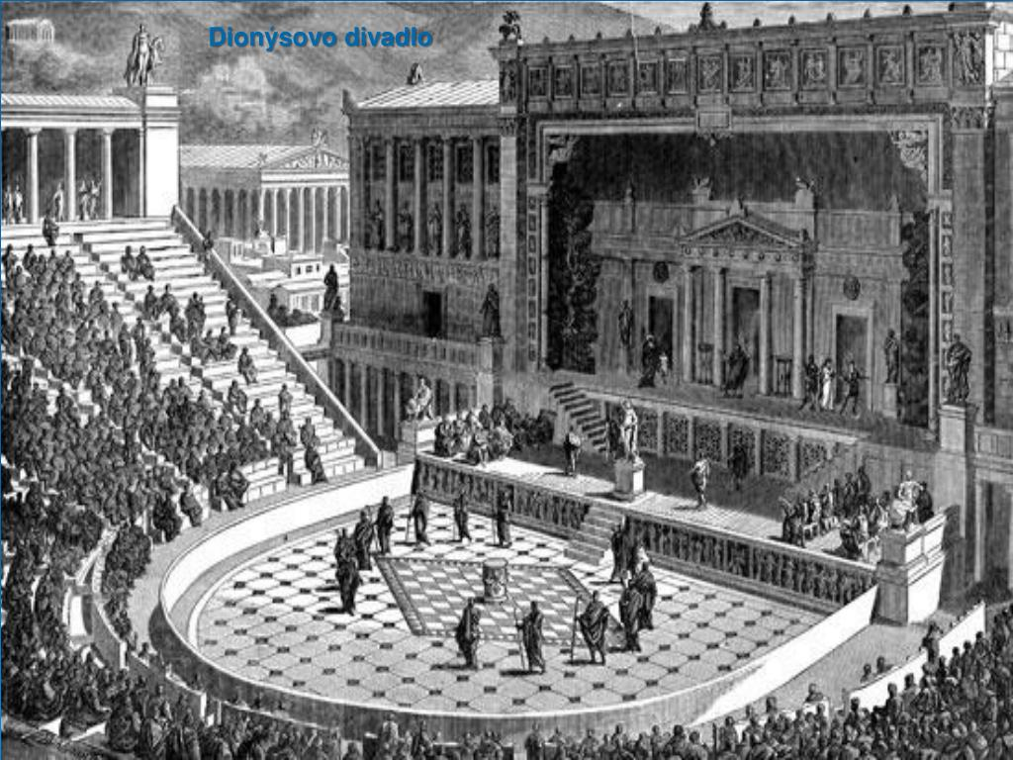
ZÁVĚR:

Závěrem bych chtěla shrnout, že od antické lieratury se odvíjelo dál veškeré umění, literatura, myšlení, filosofie a jiné. Žádné další období nemělo tolik umělecky a intelektuálně založených lidí.
Při vypracování projektu jsem se hlouběji zabývala a pročítala si historii antického období. Moc mě zaujalo, jak byli lidi v tom čase vzdělaní, měli pokrokové myšlení a kolik díl, citátů, myšlenek a názorů přetrvalo až do dnes.
Znalosti antické kultury patří k základnímu všeobecnému rozhledu každého člověka a věřím, že z informací získaných vypracováváním seminární práce budu čerpat celý život. Bylo napsáno mnoho knížek a článků na toto nevyčerpatelné téma, já jsem udělala pouze souhrn těch nejzákladnějších a nejzajímavějších informací.
Práce na tomto úkolu mě naučila pracovat a učit se nejen z knížek a i při dalším studiu budu určitě využívat více zdrojů k získávaní informací a vědomostí.

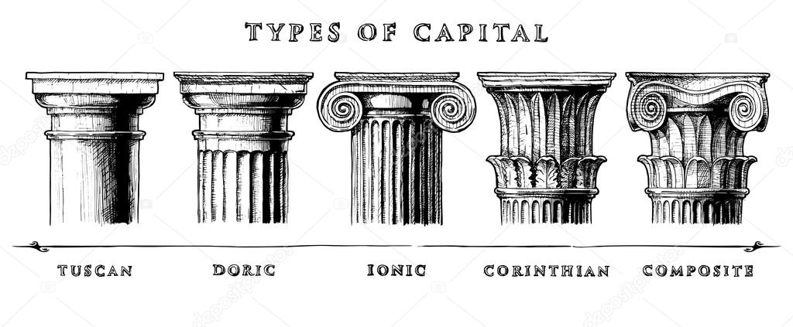
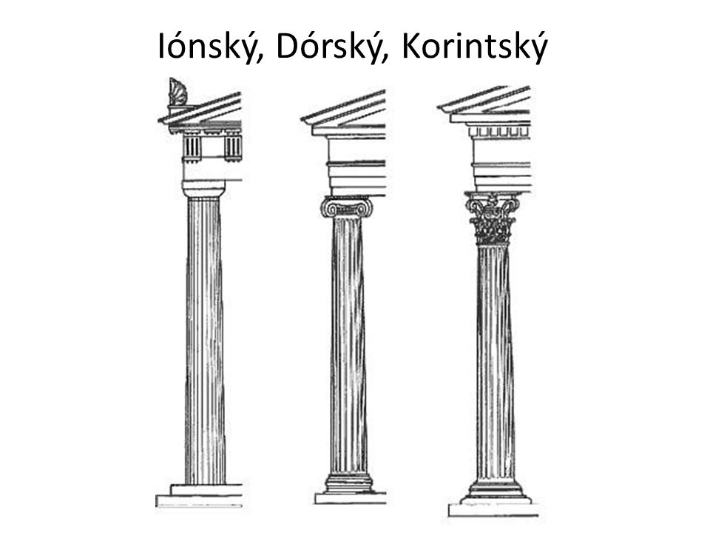
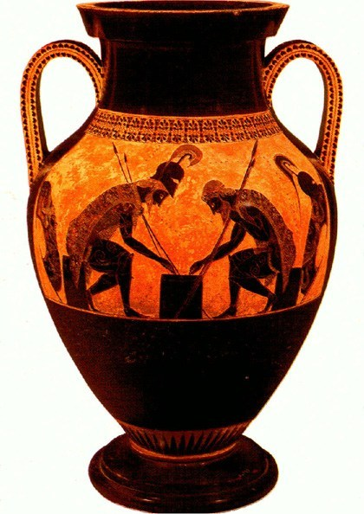

ZDROJE:
https://www.dejepis.com/ucebnice/uvod-do-dejin-antickeho-recka/

https://cs.wikipedia.org/wiki/Starov%C4%9Bk%C3%A9_%C5%98ecko

http://www.antickysvet.cz/24838-osobnosti

https://www.dejepis.com/ucebnice/kultura-antickeho-recka/

https://www.dejepis.com/ucebnice/kultura-antickeho-rima/

https://travel.sygic.com/cs/poi/dionysovo-divadlo-poi:2660

http://www.antickysvet.cz/26115n-dionysovo-divadlo

https://www.kalimera-recko.cz/recti-hrdinove-a-postavy/dionysos/

https://www.google.cz/search?biw=1216&bih=625&tbm=isch&sa=1&ei=SREBXf2rNpGNlwT1zZLwDA&q=dorsk%C3%BD+i%C3%B3nsk%C3%BD+korintsk%C3%BD&oq=dorsk%C3%BD+&gs_l=img.1.2.0l4j0i24.12202.14596..18348...0.0..0.120.707.5j2......0....1..gws-wiz-img.......0i67j0i30.aq-yn9L3O3Q#imgdii=TArrzJ233wfkdM:&imgrc=PBoanchMV1-4lM:

https://www.odmaturuj.cz/filozofie/anticka-filozofie/

http://spqr.cz/content/anticke-vzdelavani

https://www.google.cz/search?biw=1216&bih=625&tbm=isch&sa=1&ei=kRUBXaf5DaOXlwSg7ajgAQ&q=antick%C3%A1+kultura+sochy&oq=antick%C3%A1+kultura+sochy&gs_l=img.3...21094.23125..23599...0.0..0.100.549.5j1......0....1..gws-wiz-img.......0i24.-KDWDwg5eqc#imgdii=uhf-vl6I-E7jbM:&imgrc=rH-VmPU5R8OKHM:
Antická kultura: Bořivoj Borecký

